TÀI LIỆU SIZING CHỨC NĂNG
DisplayCellCover — Viettel · Hiển thị Vùng Phủ Sóng Di Động

2G  GSM · EDGE  50,000 cells | 4G  LTE 1800/2100  180,000 cells | 5G  NR Sub-6GHz  20,000 cells

Phiên bản: 4.0 · Ngày: 2026-04-01 · Nhà mạng: Viettel
Stack: Spring Boot 3 · Angular 17 · PostGIS 16 · GeoServer 2.28.2 · MinIO · pg_tileserv

1. Tổng Quan
Tài liệu sizing cho hệ thống DisplayCellCover triển khai cho Viettel, bao gồm 3 công nghệ: 2G (GSM/EDGE), 4G (LTE) và 5G (NR Sub-6GHz). Tổng ước tính ~250,000 cells toàn quốc. File raster BIL (planning data) và COG (served data) được lưu trên MinIO object storage.

1.1 Đặc Điểm Từng Công Nghệ

Công nghệ | Tần số | Bán kính phủ | Chỉ số tín hiệu | Cells Viettel
2G (GSM/EDGE) | 900/1800 MHz | 1–15 km | RSSI −100→−40 dBm | ~50,000
4G (LTE) | 1800/2100/2600 MHz | 0.5–10 km | RSRP −140→−44 dBm | ~180,000
5G (NR Sub-6GHz) | 3.5 GHz | 0.2–3 km | SS-RSRP −140→−44 dBm | ~20,000
TỔNG Viettel | — | — | — | ~250,000

1.2 Luồng Kiến Trúc
Hệ thống DisplayCellCover phân tách rendering theo mức zoom để tối ưu hiệu năng:
• Zoom < 13 → Hex Heatmap (pg_tileserv + MapLibre GL vector tiles)
• Zoom = 13 → WMS Raster (GeoServer ImageMosaic, COG local)
• Zoom ≥ 14 → Pixel-MAX (PixelMaxSignalService đọc COG trực tiếp, per-pixel MAX thực sự)

Các thành phần trong hệ thống
Frontend (Angular 17 + Leaflet + MapLibreGL-Leaflet) [Port 4200]
SPA chạy trên trình duyệt. Render bản đồ bằng Leaflet (base map) + MapLibre GL (vector/raster layers). Gửi HTTP/XYZ tile request đến Backend hoặc pg_tileserv tuỳ zoom. Không giao tiếp trực tiếp với GeoServer — mọi WMS đều đi qua Backend proxy.

Backend — Spring Boot 3 [Port 8080]
REST API + WMS proxy + pixel renderer. Các endpoint chính:
• GET /api/wms-tile-xyz?z&x&y → Coverage density tile (composite: density recolor + off-cell red)
• GET /api/wms-tile-signal-xyz?z&x&y → Signal tile:
z < 14 → proxy GeoServer continuous (sortBy avg_signal ASC ≈ MAX approximation)
z ≥ 13 → PixelMaxSignalService (per-pixel MAX từ COG files local)
• GET /api/coverages → danh sách cells trong bbox (Leaflet sidebar)
• POST /api/admin/import → import BIL → COG pipeline
Pixel composite (Java AWT) chạy in-process — không cần service ngoài.

GeoServer 2.28.2 (ImageMosaic) [Port 8081]
Render WMS tile từ COG files local. 2 mosaic stores:
• cellcover:binary — COG binary mask (0/1), SLD cellcover-binary, dùng cho coverage density
• cellcover:continuous — COG float32 (dBm), SLD cellcover-continuous, dùng cho signal strength
COG files lưu local tại /geoserver/data_dir/data/cellcover/continuous/ (PathType=ABSOLUTE, Cog=false).
GeoWebCache bật sẵn — có thể seed zoom 10-14 để giảm tải trực tiếp.
Heap: -Xmx4g (cần đủ cho 2847 granules binary + 1613 granules continuous).
Chỉ nhận request từ Backend (không expose ra ngoài).

PixelMaxSignalService (in-process, Spring Boot)
Service Java chạy trong Backend JVM — KHÔNG phải service ngoài.
Đọc COG float32 trực tiếp bằng ImageIO + TIFFImageReader (không qua GeoTiffReader để tránh overhead CRS).
Geo-transform (ulLon, ulLat, xRes, yRes) được cache trong ConcurrentHashMap per cell_id.
Parallel read với IO_POOL = min(64, CPU×8) threads.
Render per-pixel MAX signal + off-cell footprint đỏ vào 256×256 ARGB PNG.
Activated khi z ≥ 13 và mode = signal-max.

PostgreSQL 16 + PostGIS 3.4 [Port 5432]
Database trung tâm. Các bảng chính:
• raster_coverages — metadata cell (cell_id, bbox, is_visible, avg_signal, max_signal, ovlp_group)
• hex_coverage — H3 hexagons (res 6-9) với geometry EPSG:4326
• cell_hex_map — mapping cell_id ↔ hex_id theo resolution
Function hex_density_tile(z,x,y) tính density + signal trực tiếp trong SQL (không qua backend).
Index GIST trên bbox và h3_geom là critical cho bbox query.

pg_tileserv [Port 7800]
Serve MVT (Mapbox Vector Tile) từ PostgreSQL function hex_density_tile(z,x,y).
Frontend request trực tiếp: GET /public.hex_density_tile/{z}/{x}/{y}.pbf
Zoom resolution mapping (trong SQL):
z ≤ 7 → H3 Res6 | z ≤ 8 → Res7 | z ≤ 10 → Res8 | z ≥ 11 → Res9
Chỉ active khi zoom < 13 (MapLibre source maxzoom=12).

MinIO [Port 9000]
Object storage cho BIL archive (file gốc từ planning tool).
COG continuous hiện lưu LOCAL (không qua MinIO) — mosaic properties Cog=false, PathType=ABSOLUTE.
MinIO được cấu hình sẵn để mở rộng lên production (bucket: cellcover).
Trong production, COG continuous sẽ chuyển sang MinIO S3 với CogImageReaderSpi + HttpRangeReader.

Luồng giao tiếp theo zoom
ZOOM < 13 — Hex Heatmap (Coverage / Signal)
─────────────────────────────────────────────
Browser
│ XHR GET /api/coverages?bbox=… (REST JSON)
│──────────────────────────────────► Backend :8080
│ │ SELECT … FROM raster_coverages WHERE bbox &&
│ │──────────────────────────────────► PostgreSQL :5432
│ ◄────┘
│◄──────────────────────────────────┘ JSON list cells
│
│ MVT GET /public.hex_density_tile/{z}/{x}/{y}.pbf (MapLibre vector source)
│──────────────────────────────────────────────────────► pg_tileserv :7800
│ │ hex_density_tile(z,x,y)
│ │──────────────► PostgreSQL :5432
│◄────────────────────────────────────────────────────────────┘ MVT bytes
│ MapLibre renders hex fill/stroke client-side (color by count/signal)

ZOOM = 13 — WMS Raster — Coverage mode
─────────────────────────────────────────────
Browser
│ XHR GET /api/wms-tile-xyz?z=13&x=…&y=… (raster tile)
│──────────────────────────────────► Backend :8080 (WmsProxyController)
│ │ 1. findOffOnlyGeometry(bbox) → PostGIS
│ │ 2. WMS GetMap → GeoServer :8081
│ │ GeoServer reads binary COG local files
│ │ returns 256×256 PNG (alpha stacking)
│ │ 3. recolorByDensity() → green palette
│ │ 4. rasterizeOffCellGeometry() → red overlay
│ │ 5. compositeOffOverDensity() → final PNG
│◄──────────────────────────────────┘ 256×256 ARGB PNG

ZOOM ≥ 13 — Signal mode (PixelMaxSignalService)
─────────────────────────────────────────────
Browser
│ XHR GET /api/wms-tile-signal-xyz?z=13&x=…&y=…
│──────────────────────────────────► Backend :8080 (WmsProxyController)
│ │ z ≥ 13 → PixelMaxSignalService.renderTile()
│ │ 1. findVisibleCellIdsInBbox() → PostgreSQL
│ │ 2. findHiddenCellIdsInBbox() → PostgreSQL
│ │ 3. IO_POOL: parallel readCogWindow()
│ │ per cell: read local .tif (ImageIO)
│ │ geo-transform cached in metaCache
│ │ 4. per-pixel MAX across all visible cells
│ │ 5. hidden cells → offCoverage[] mask
│ │ 6. renderPixels(): signal colormap + red OFF
│ │ (SLD stops: -170→-150→-130→…→0 dBm)
│◄──────────────────────────────────┘ 256×256 ARGB PNG

Import pipeline (Admin)
─────────────────────────────────────────────
Admin UI
│ POST /api/admin/import (multipart BIL + HDR)
│──────────────────────────────────► Backend :8080 (AdminController)
│ │ CellImportService
│ │ 1. parse .hdr (bbox, EPSG, ncols/nrows)
│ │ 2. BilToCogConverter
│ │ gdalwarp → COG float32 (DEFLATE, 256×256)
│ │ output → local /continuous/{cellId}.tif
│ │ 3. UPDATE raster_coverages SET bbox, avg_signal…
│ │ → PostgreSQL :5432
│ │ 4. HexCoverageService: upsert hex_coverage
│ │ 5. GeoServerService: reset ImageMosaic index
│ │ → GeoServer :8081 REST API
│ │ 6. PixelMaxSignalService.invalidateMeta(cellId)
│ │ (xóa geo-transform cache cũ)
│◄──────────────────────────────────┘ CellImportResult JSON

Bảng màu rendering
Coverage mode (density):
OFF (count=0, total>0) → #FF0000 đỏ (alpha 0.75)
Very Weak (1–4 cells) → #0099FF xanh nhạt
Weak (5–14 cells) → #00CCFF
Medium (15–39 cells) → #00FFCC
Strong (40–99 cells) → #00FF99
Very Strong (≥100 cells) → #00FF00 xanh lá
Signal mode (dBm, alpha=179/255≈0.70):
< -150 dBm → #00204D tím đen (Cực yếu)
-150→-130 → #00336F xanh đậm (Rất yếu)
-130→-110 → #1F4E79 xanh navy (Yếu)
-110→-95 → #2C788E xanh teal (Trung bình)
-95→-85 → #5FA060 xanh lục (Khá)
-85→-75 → #9DBA46 vàng lục (Tốt)
-75→-65 → #D2CE3E vàng (Rất tốt)
≥ -65 dBm → #FDE725 vàng sáng (Tuyệt vời)
OFF hidden → #FF0000 đỏ (alpha 179)

2. Ước Tính Storage Thực Tế — Viettel

2.1 Storage Per Cell Viettel (ước tính)

Thành phần | 2G / cell | 4G / cell | 5G / cell | Ghi chú
BIL archive | ~17 MB | ~22 MB | ~25 MB | Midpoint range 15–30 MB; lưu MinIO bil-archive
COG continuous | ~4.2 MB | ~5.5 MB | ~6.5 MB | BIL ÷ ~4 compression; lưu MinIO cog-continuous
COG binary mask | ~5 KB | ~5 KB | ~5 KB | Nhỏ, lưu MinIO cog-binary
DB hex_coverage | ~45 KB | ~54 KB | ~60 KB | PostGIS H3 hexagons
DB cell_hex_map | ~25 KB | ~30 KB | ~35 KB | PostGIS mapping
TỔNG active (serve) | ~4.3 MB | ~5.6 MB | ~6.6 MB | COG + DB — cần low-latency storage
TỔNG per cell | ~21.3 MB | ~27.6 MB | ~31.6 MB | Bao gồm BIL archive

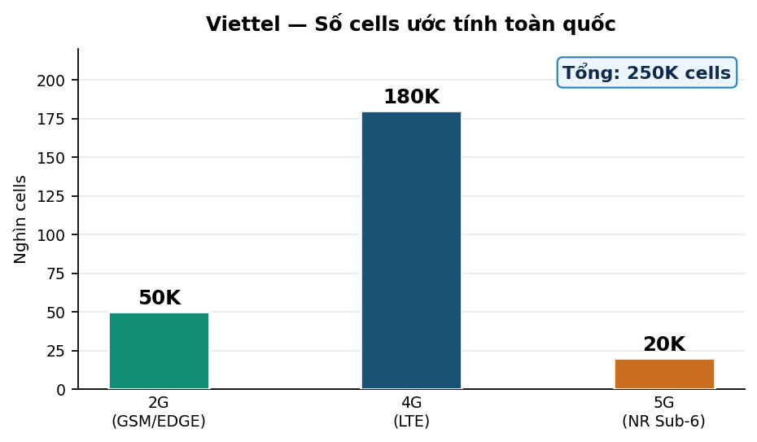

2.2 Latency WMS Tile (đo thực tế)

Kịch bản | P50 | P95 | Ghi chú
GeoServer no filter (cũ — worst case) | ~2,300 ms | ~4,500 ms | Render toàn mosaic
GeoServer WMS coverage (z=13, density tile) | ~150 ms | ~400 ms | CQL ovlp_group filter; Backend recolor + composite
Spring Boot DB query (bbox) | ~5 ms | ~15 ms | PostgreSQL GIST index
MinIO getObject COG header (LAN) | ~1 ms | ~3 ms | < 1ms network, LAN
MinIO getObject COG full (5 MB) | ~40 ms | ~100 ms | 1 Gbps LAN, ~5 MB/req
PixelMaxSignalService (signal mode z≥13) | 1.5–5.6 s | ~8 s | Per-pixel MAX từ COG local; phụ thuộc số cell/tile (thực đo z=14: 1613 cells)
GeoWebCache cache hit | ~8 ms | ~20 ms | Sau seeding
Hex vector tile (pg_tileserv) | ~27 ms | ~80 ms | H3 density query
Ghi chú: COG continuous hiện lưu LOCAL (Cog=false, PathType=ABSOLUTE) — GeoServer đọc trực tiếp từ filesystem, không qua MinIO. Trong production, chuyển sang Cog=true + MinIO S3 URL để tận dụng HTTP range request và COG overview selection tự động (giảm I/O ~4× per tile). MinIO getObject COG full (~5 MB) tốn ~40ms trên 1 Gbps LAN.

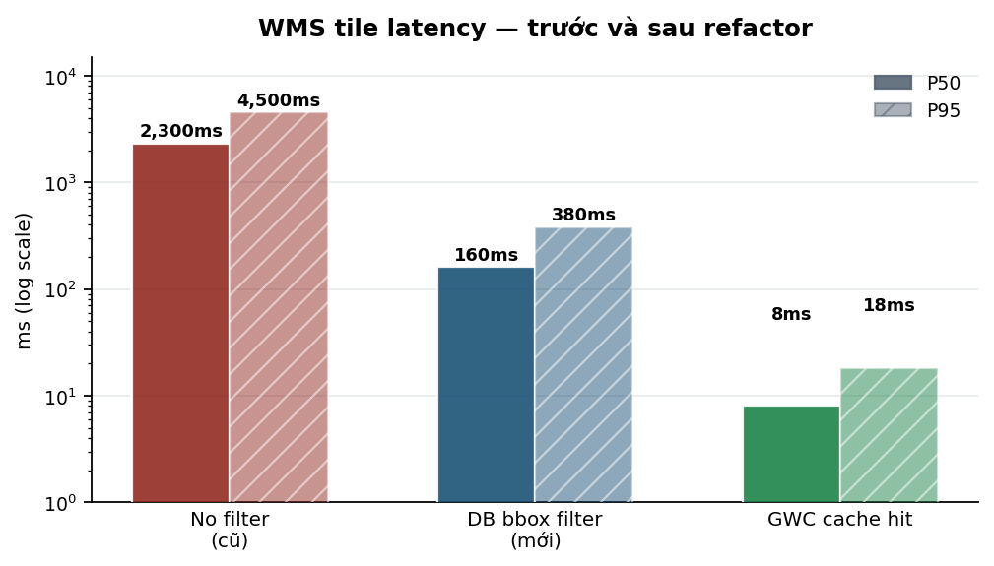

3. Sizing Storage Theo Quy Mô

3.1 Tổng Storage Viettel Toàn Quốc

Công nghệ | Cells | COG active  (MinIO) | PostGIS DB | BIL archive  (MinIO) | TỔNG per tech
2G | 50,000 | 205.3 GB | 3.4 GB | 830.1 GB | 1.01 TB
4G | 180,000 | 967.7 GB | 14.8 GB | 3.78 TB | 4.74 TB
5G | 20,000 | 127.1 GB | 1.9 GB | 488.3 GB | 617.2 GB
TỔNG | 250,000 | 1.27 TB | 20.0 GB | 5.06 TB | 6.35 TB
Ghi chú: COG active (1.27 TB) cần lưu trên SSD NVMe trong MinIO để đảm bảo latency. BIL archive (5.06 TB) có thể dùng HDD tier trong MinIO hoặc cold storage.

3.2 Bảng Sizing Theo Kịch Bản Triển Khai

Kịch bản | Cells | COG  (MinIO) | DB  (PostGIS) | BIL archive  (MinIO) | Active  (COG+DB) | TỔNG
Test 4G Đà Nẵng (hiện tại) | 1,613 | ~9.1 GB | ~139 MB | ~35.5 GB | ~9.2 GB | ~44.7 GB
4G thành phố (tỉnh nhỏ) | 15,000 | 80.6 GB | 1.2 GB | 322.3 GB | 81.8 GB | 404.1 GB
4G tỉnh lớn | 50,000 | 268.8 GB | 4.0 GB | 1.05 TB | 272.8 GB | 1.32 TB
4G toàn quốc Viettel | 180,000 | 967.7 GB | 14.4 GB | 3.78 TB | 982.1 GB | 4.74 TB
2G + 4G toàn quốc | 230,000 | 1.15 TB | 17.8 GB | 4.59 TB | 1.16 TB | 5.75 TB
2G + 4G + 5G toàn quốc  (Viettel đầy đủ) | 250,000 | 1.27 TB | 19.6 GB | 5.06 TB | 1.29 TB | 6.35 TB

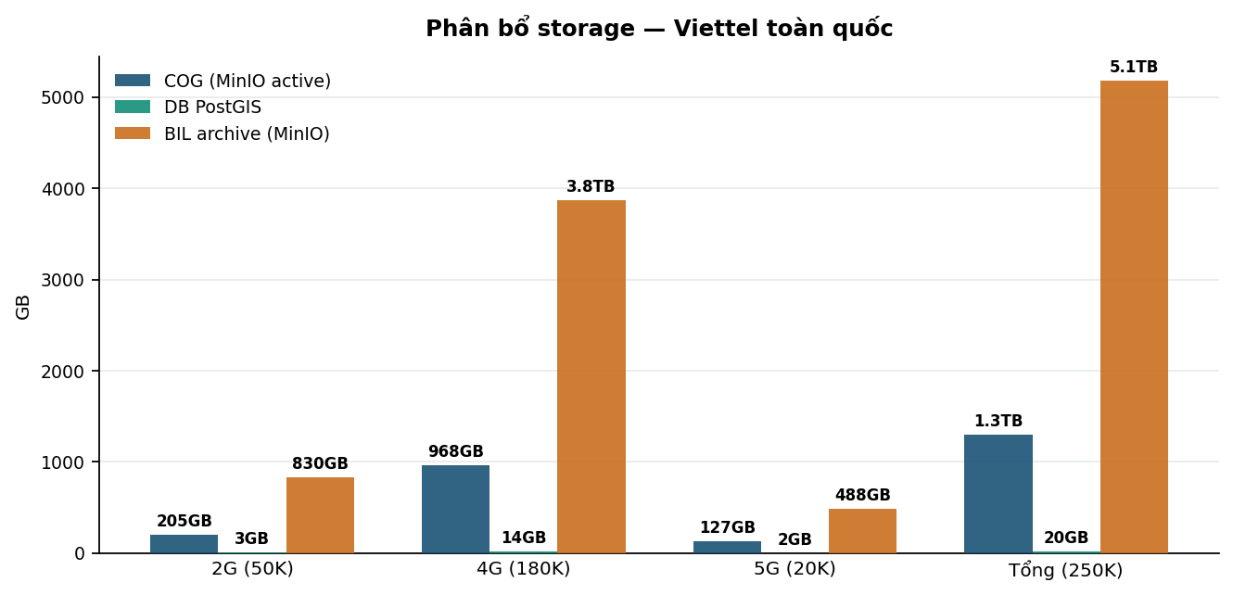

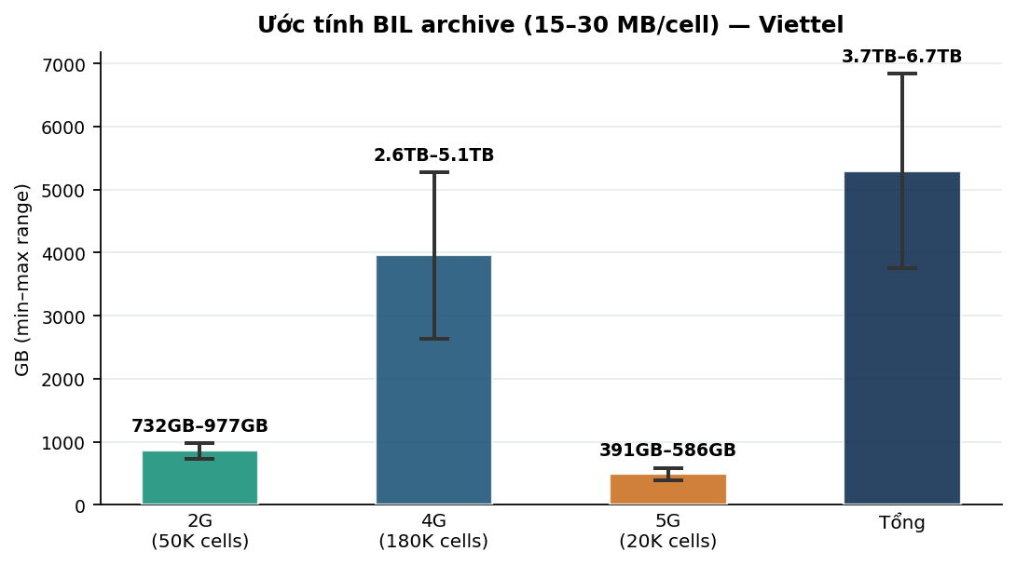

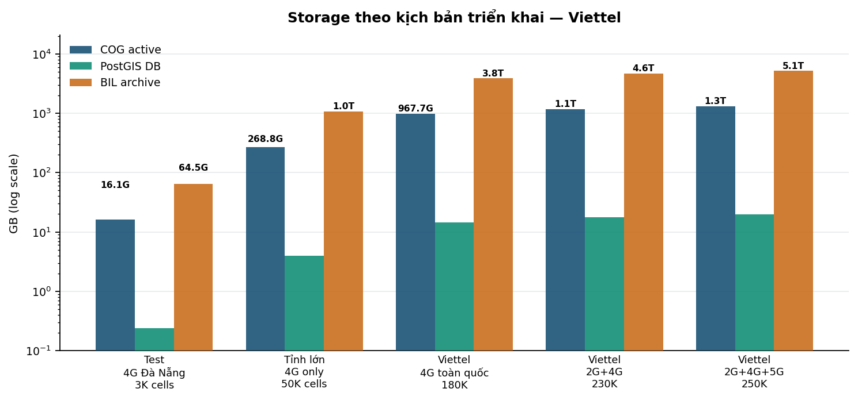

4. Sizing Từng Thành Phần

4.1 PostgreSQL + PostGIS

Database Viettel đầy đủ (2G+4G+5G): 20.0 GB — nhỏ, nhưng cần SSD và GIST index tốt vì query spatial bbox thực hiện hàng nghìn lần/giây.
Môi trường | vCPU | RAM | Disk (NVMe SSD) | Ghi chú
Dev | 2 | 4 GB | 50 GB | shared_buffers=512MB
Staging | 4 | 8 GB | 100 GB | shared_buffers=2GB
Prod 4G 50K cells | 4 | 16 GB | 200 GB | shared_buffers=4GB
Prod 4G toàn quốc | 8 | 32 GB | 500 GB | shared_buffers=8GB; partition hex_coverage
Prod 2G+4G+5G Viettel | 16 | 64 GB | 1 TB | Read replica cho vector tiles; pg_prewarm
-- Index CRITICAL
CREATE INDEX IF NOT EXISTS idx_raster_cov_bbox ON raster_coverages USING GIST(bbox);
CREATE INDEX IF NOT EXISTS idx_raster_cov_vis_tech ON raster_coverages(is_visible, technology);
CREATE INDEX IF NOT EXISTS idx_hex_coverage_h3geom ON hex_coverage USING GIST(h3_geom);
CREATE INDEX IF NOT EXISTS idx_cell_hex_map_cell ON cell_hex_map(cell_id);

4.2 GeoServer (ImageMosaic)

Viettel 2G+4G+5G cần 6 ImageMosaic stores: binary_2g, binary_4g, binary_5g + continuous_2g, continuous_4g, continuous_5g.
COG files lưu LOCAL tại /geoserver/data_dir/data/cellcover/ (PathType=ABSOLUTE, Cog=false).
Trong môi trường production, continuous COG chuyển sang MinIO S3 với CogImageReaderSpi + HttpRangeReader (Cog=true, PathType=URL).
Môi trường | vCPU | Heap JVM | Stores | Ghi chú
Dev | 2 | 2 GB | 2 (4G only) | -Xms1g -Xmx2g
Staging | 4 | 4 GB | 2–6 | -Xms2g -Xmx4g; GWC bật
Prod 4G toàn quốc | 4 | 8 GB | 2 | GWC tile seeding zoom 10-14
Prod 2G+4G Viettel | 8 | 16 GB | 4 | Heap tăng do thêm shapefile index
Prod 2G+4G+5G Viettel | 8 | 16 GB | 6 | GWC NFS share; cluster 2 nodes nếu >200 users
Ghi chú: GeoWebCache seeding zoom 10-14 cho bbox VN: ~1 GB/overlay × 6 = ~6 GB disk. Sau seed 80% requests từ GWC cache (~8ms) → giảm gánh nặng đọc MinIO.
Lưu ý: Từ zoom ≥ 13 ở signal mode, hệ thống dùng PixelMaxSignalService (in-process, đọc COG local trực tiếp) thay vì GeoServer — GeoServer chỉ cần phục vụ coverage density tiles (binary layer) ở zoom = 13.

4.3 pg_tileserv & Frontend

Service | Dev | Staging | Production | Ghi chú
pg_tileserv | 1vCPU/64MB | 2vCPU/128MB | 2vCPU/256MB | Bottleneck ở PostgreSQL, không phải pg_tileserv
Angular/Nginx | ng serve | Nginx 1vCPU | Nginx + CDN | Bundle ~2.5MB; CDN giảm latency toàn quốc

4.4 Sizing MinIO Theo Giai Đoạn Triển Khai

Tổng dữ liệu MinIO cho Viettel đầy đủ (2G+4G+5G): COG active 1.27 TB, BIL archive 5.06 TB, tổng cộng ~6.35 TB
Giai đoạn | COG cần lưu | BIL archive | Tổng MinIO | Khuyến nghị hardware | Erasure code
Test / Dev | 16.1 GB | 64.5 GB | 80.8 GB | 1 node standalone, 500 GB SSD | Không (standalone)
Staging | 80.6 GB | 322.3 GB | 404.1 GB | 1 node, 2 TB SSD | Không
Prod 4G toàn quốc | 967.7 GB | 3.78 TB | 4.74 TB | 4 nodes × 2 TB NVMe (8 TB raw → 4 TB usable) | EC 2+2
Prod 2G+4G toàn quốc | 1.15 TB | 4.59 TB | 5.75 TB | 4 nodes × 4 TB NVMe (16 TB raw → 8 TB usable) | EC 2+2
Prod 2G+4G+5G đầy đủ | 1.27 TB | 5.06 TB | 6.35 TB | 4 nodes × 6 TB NVMe (24 TB raw → 12 TB usable) | EC 2+2
Ghi chú: COG full Viettel = 1.27 TB, BIL = 5.06 TB. MinIO EC 2+2 trên 4 nodes: raw ÷ 2 = usable capacity. 4×6TB = 24TB raw → 12TB usable — đủ cho 250K cells với room to grow.

5. Kịch Bản Triển Khai

5.1 Dev / Test (1 máy local)

Service | Port | RAM | Disk
PostgreSQL + PostGIS | 5432 | 2 GB | 50 GB SSD
MinIO standalone | 9000 | 1 GB | 10 GB SSD (COG+BIL test)
GeoServer | 8081 | 2 GB heap | — (COG từ MinIO)
Spring Boot | 8080 | 512 MB | —
pg_tileserv | 7800 | 64 MB | —
Angular dev server | 4200 | 256 MB | —
TỔNG | — | ~6 GB | ~60 GB

5.2 Production — 4G Toàn Quốc Viettel (≤ 180K cells, ≤ 100 users)

Node | Service | Spec | Storage | Ghi chú
VM-DB | PostgreSQL + PostGIS | 8vCPU / 32GB | 500 GB NVMe | shared_buffers=8GB
VM-App-1 | GeoServer + GWC | 8vCPU / 16GB heap | 20 GB SSD (GWC) | Seed zoom 10-14
VM-App-2 | Spring Boot × 2 | 4vCPU / 8GB | — | Stateless; LB
VM-App-2 | pg_tileserv + Nginx | 2vCPU / 1GB | —
MinIO | 4-node EC 2+2 | 4vCPU / 16GB total | 4×2 TB NVMe = 4 TB usable | COG ~1TB; BIL ~3.9TB

5.3 Production — 2G+4G+5G Viettel Đầy Đủ (≤ 250K cells)

┌──────────┐ ┌─────────────────────────────────────────────────┐
│ CDN │ │ Load Balancer (Nginx / ALB) │
│(Frontend)│ └────────┬─────────────────────────┬──────────────┘
└──────────┘ Spring Boot × 3 pg_tileserv
(stateless, 4vCPU/8GB) (2vCPU/512MB)
│
┌─────────┴─────────┐
│ │
GeoServer-1 GeoServer-2 PostgreSQL Primary
(8vCPU/16GB) (8vCPU/16GB) ──> 16vCPU/64GB/1TB NVMe
│ │ ──> Replica 8vCPU/32GB
└─────────┬─────────┘
│ S3 API
┌──────────────┴──────────────┐
│ MinIO Cluster (4 nodes) │
│ EC 2+2, 4×6TB NVMe │
│ cog-binary ~0.3 GB │
│ cog-continuous ~1.27 TB │
│ bil-archive ~5.06 TB │
└─────────────────────────────┘

